huffman coding tree 及其应用 ----陈鹏宇 20204227
源代码在压缩包中。

运行结果：
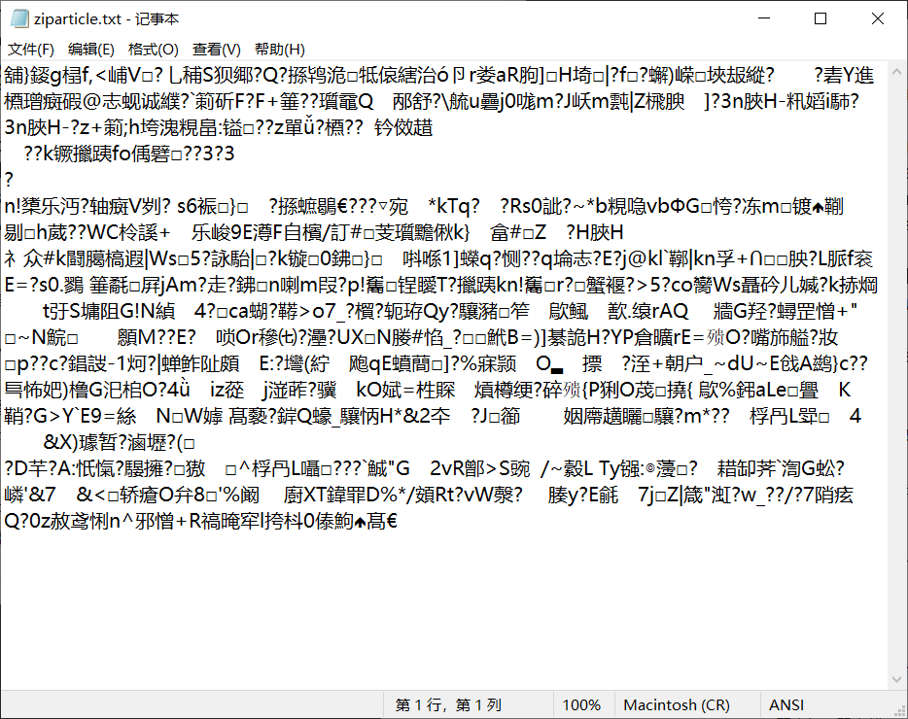

调试过程：
首先在测试最小堆建立的时候，无论整数还是其他结构都能成功建成，但一旦换到huffnode就无法生成。
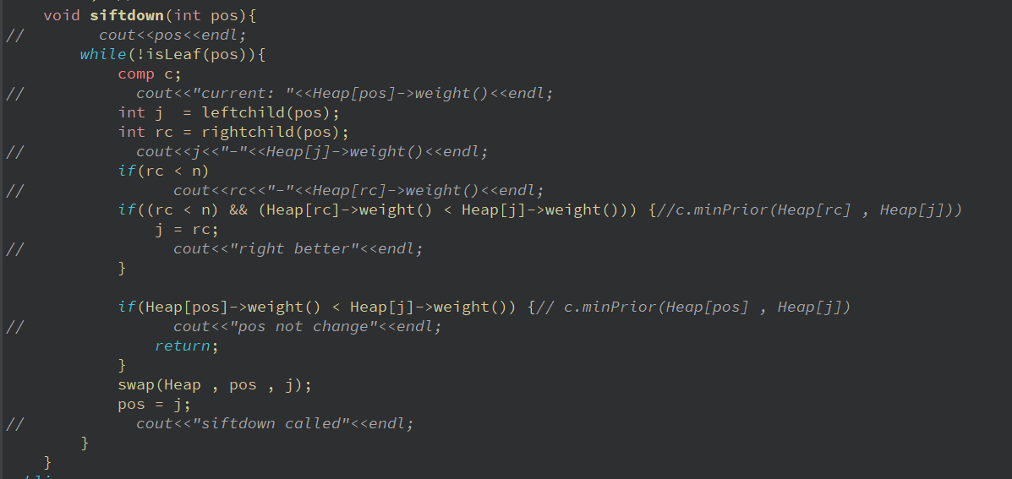
按上图注释进行排序后，发现无法调用comp类的minPrior函数，无论怎么重写minPrior还是重载<符号都以失败告终，最后索性舍弃comp类，才成功建堆，调试图片如下。
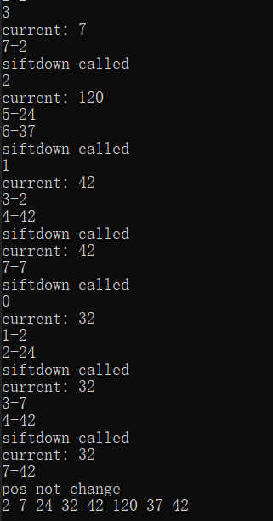
其中最后一排为建堆后的顺序。
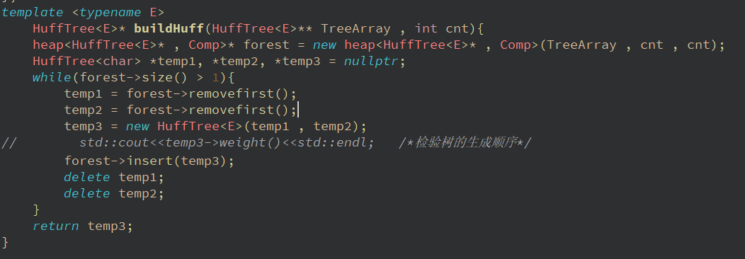
通过每步cout weight来判断哈夫曼树建立过程是否正确。
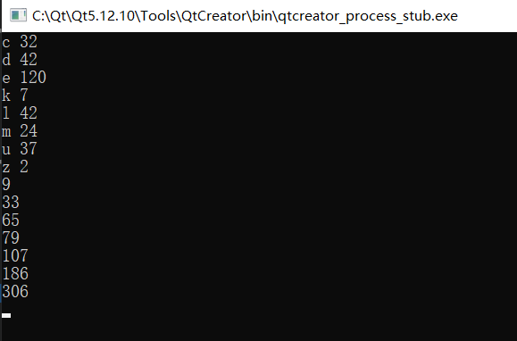
顺序与书上的顺序一致。
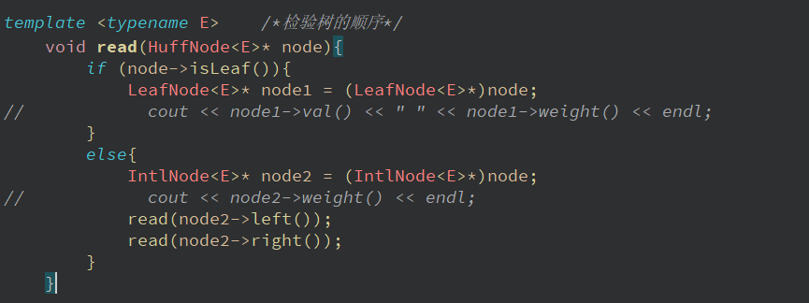
通过read函数利用强制类型转换来前序遍历所有叶子节点，判断树的形状。
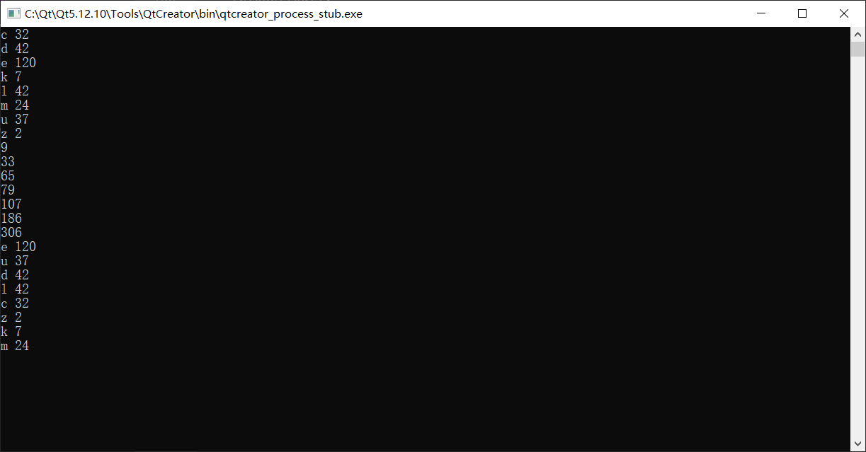
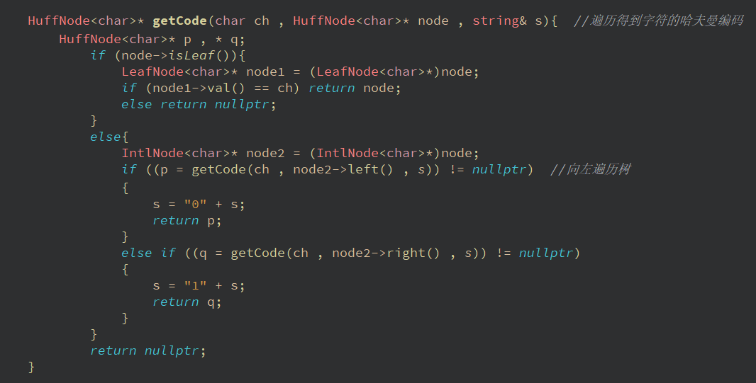
通过getcode来得到每一个字符所对应的哈夫曼编码。

文件读写：
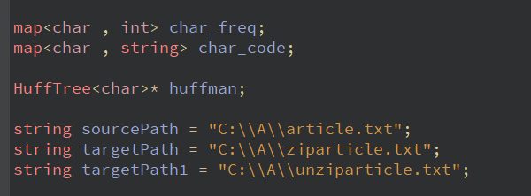
首先，全局变量
Char_freq 储存字符与频率的关系
Char_code 储存字符与编码的关系
Huffman 最终的哈夫曼树
sourcePath 源文件地址
targetPath 压缩文件地址
targetPath1 解压缩文件地址
读取源文件，遍历getc得到每一个字符存入map中。
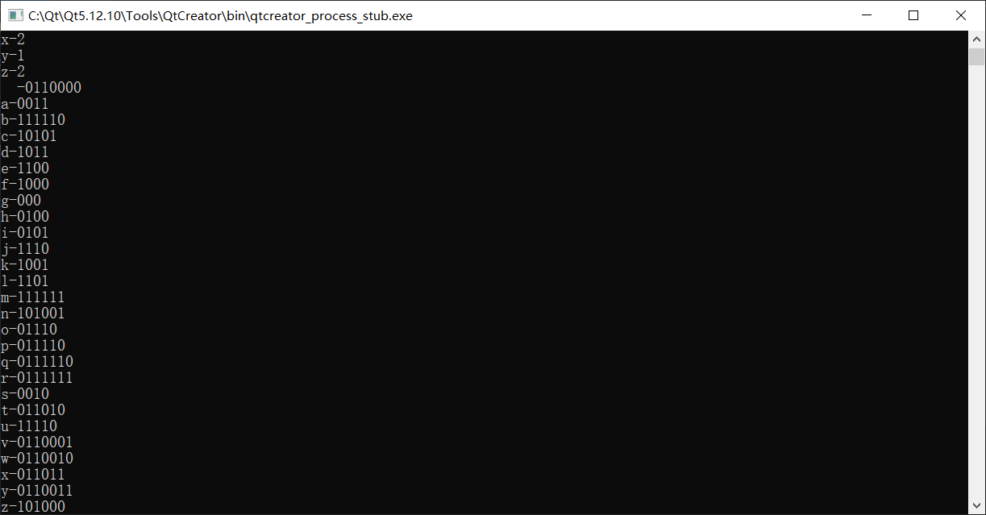
写压缩文件，通过字符与编码的关系，每八位写入文件中。
读压缩文件，并层层遍历哈夫曼树，直到叶子节点后，将叶子节点的值写入解压缩文件，循环直到读取完所有字符。

